

C++程序设计课程设计报告

课 题: 学生成绩管理系统设计
专业班级： 网络工程15101班
学 号： 201517030102
姓 名： 陈奕文
指导教师： 邹汉斌

评阅意见：

评定成绩：

指导老师签名：

年 月 日

目录
1设计系统的目的意义…………………………………… 3
2系统需求、功能分析…………………………………… 3
2.1系统需求分析……………………………………… 3
2.2系统功能分析……………………………………… 3
2.3系统结构设计……………………………………… 4
3数据结构表……………………………………………… 4
4数据测试表……………………………………………… 5
5运行和调试……………………………………………… 6
5.1运行结果…………………………………………… 6
5.2调试…………………………………………………10
6课程设计心得……………………………………………11
7附录：源代码……………………………………………12

一丶设计系统的目的意义
该课程设计的主要任务是运用在《面向对象程序设计》课程中学到的理论知识来指导实践，使学生了解面向对象与面向过程之间的区别，学会用类的方法解决实际问题。掌握类的定义、测试、封装、数据隐藏、继承等概念，掌握面向对象程序设计的概念和方法，掌握 C++语言的语法和内容，并能运用C++语言进行基本的面向对象程序设计，并且通过综合课程设计，提高学生的实践动手技能，培养学生独立分析问题和解决问题的能力。
二丶系统需求、功能分析
2.1系统需求分析
在如今的高校日常管理当中，学生成绩管理系统就是其中非常重要的 一环，特别是当前学生规模大，课程门类多，校区分散等实际情况，学生成绩管理系统更具有非常大的实际应用意义。但是，我们看到，其实我们学校的学生成绩管理系统在很多方面做的并不是很完善，功能方面也有欠缺，用户界面不够直观。
2.2系统功能分析
小学生除了包括学生所有信息外，还包括英语、数学和语文成绩。
中学生除了包括小学生所有信息外，还包括地理、历史成绩。
大学生除了包括学生所有信息外，还包括专业、英语、程序设计和高等数学等课程。
设计一程序能够对学生成绩进行管理。
- 添加功能：程序能够添加不同学生的记录，提供选择界面供用户选择所要添加的类别。
（2）查询功能：可根据学号、姓名等信息对已添加的学生记录进行查询，如果未找到，给出相应的提示信息，如果找到，则显示相应的记录信息。
（3）显示功能：可显示当前系统中所有学生的记录，每条记录占据一行。
（4）编辑功能：可根据查询结果对相应的记录进行修改。
（5）删除功能：主要实现对已添加的学生记录进行删除。如果当前系统中没有相应的记录，则提示“记录为空！”并返回操作。
（6）统计功能：能统计学生人数。
学生信息包括：学号、姓名、性别、年龄、班级等信息。
用户运行程序后进入系统主界面，在主界面用户可以输入所有学生的数据并保存到文件中，也可以读取文件中已有的学生数据。本系统同时只能对一个数据文件进行相关操作。当用户读取学生数据后可对其进行显示、文件尾增加、删除、查询、修改等相关操作。用户在操作过程中可随时对当前文件进行保存到文件操作，以防止修改的数据丢失。
2.3系统结构设计
学生成绩管理系统

查询功能
编辑功能
编辑功能
统计功能
添加功能
删除功能

小学生 中学生 大学生

学生

三丶数据结构表
学生类（基类）
序号 | 数据成员名 | 类型 | 字符含义
1 | number | int | 学号
2 | age | int | 年龄
3 | sex | char | 性别
4 | name | char | 姓名
5 | classes | char | 班级

小学生类（继承学生类）
序号 | 数据成员名 | 类型 | 字符含义
1 | chinese | double | 语文成绩
2 | math | double | 数学成绩
3 | english | double | 英语成绩

中学生类（继承小学生类）
序号 | 数据成员名 | 类型 | 字符含义
1 | geographic | double | 地理成绩
2 | history | double | 历史成绩

大学生类（继承学生类）
序列 | 数据成员名 | 类型 | 字符含义
1 | major | char | 专业
2 | english | double | 英语成绩
3 | C | double | C++成绩
4 | highmath | double | 高数成绩

四丶数据测试表
小学生
学号 | 姓名 | 性别 | 年龄 | 班级 | 语文 | 数学 | 英语
1 | 陈鹏 | 男 | 19 | 1 | 87 | 85 | 98
2 | 陈奕文 | 男 | 20 | 1 | 98 | 87 | 67
3 | 崔世民 | 男 | 20 | 1 | 83 | 94 | 49

中学生
学号 | 姓名 | 性别 | 年龄 | 班级 | 语文 | 数学 | 英语 | 地理 | 历史
4 | 李佳伟 | 男 | 23 | 1 | 48 | 87 | 68 | 84 | 49
5 | 福田好 | 男 | 23 | 3 | 87 | 67 | 87 | 9 | 79
6 | 工 | 女 | 34 | 9 | 34 | 54 | 76 | 46 | 8

大学生
学号 | 姓名 | 性别 | 年龄 | 班级 | 专业 | 英语 | 程序设计 | 高数
7 | 给位 | 男 | 38 | 1 | 网工 | 38 | 84 | 49
8 | 黄金敏 | 女 | 34 | 1 | 网工 | 84 | 65 | 76
9 | 皇位 | 男 | 28 | 3 | 完工 | 3 | 99 | 89
10 | 傻超 | 男 | 34 | 4 | 王宫 | 34 | 43 | 99

五丶运行和调试
5.1运行结果
主菜单功能
- 系统主界面，用户可以输入1，2，3，4，5，6进行功能选择，输入7则退出。
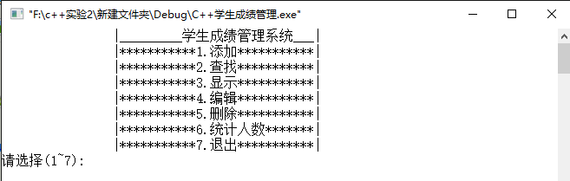

- 如果输入1，则系统进入添加功能；选择1则添加小学生的信息；选择2则添加中学生的信息，选择3添加大学生的信息；前面3个选项，按照提示即可完成信息添加；选择4则返回界面。
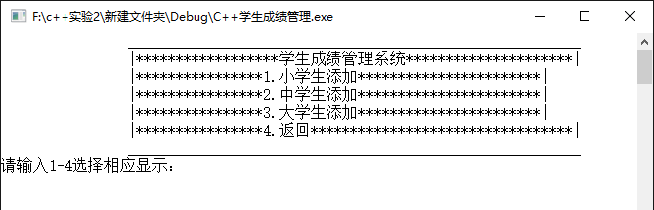

- 如果输入2，则系统进入查找功能，输入1则进入学号查询功能，输入2则进入姓名查询功能，输入3则返回主界面。
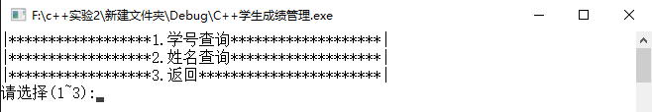
输入1后，输入1,2,3分别按小学生，中学生，大学生的学号进行查询。按照输入要求即可完成输入。按4返回上一个界面。
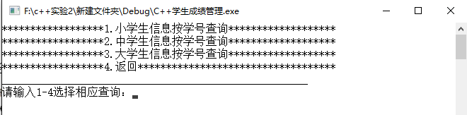
输入2后，输入1,2,3分别按小学生，中学生，大学生的学号进行查询。按照输入要求即可完成输入。按4返回上一个界面。
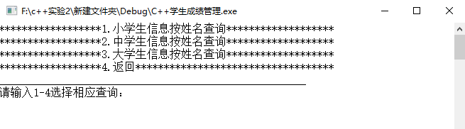

- 输入3后则进入显示功能。输入1,2,3分别显示小学生，中学生，大学生的录入信息。输入4则是返回。
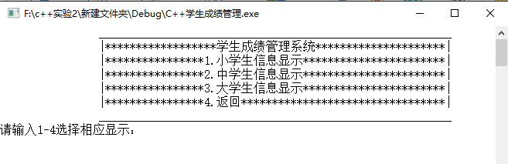
按1回车，显示小学生信息。

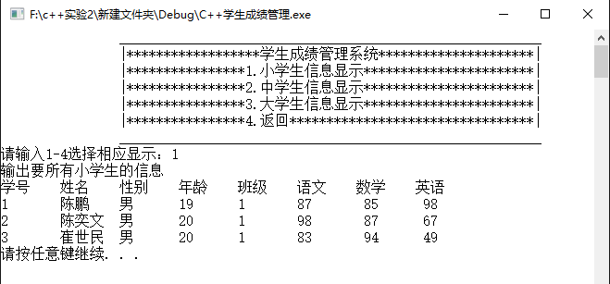

按2回车，显示录入中学生的信息。

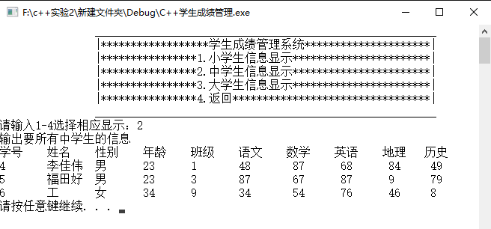

按3回车，显示录入大学生的信息。

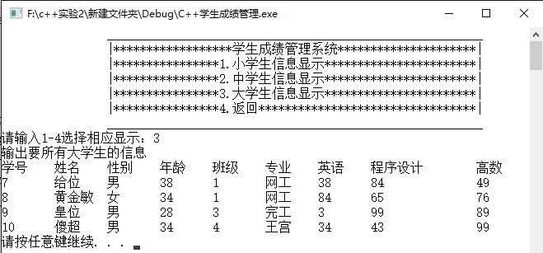

- 输入4后进入编辑功能。输入1,2,3分别编辑小学生，中学生，大学生的管理系统；输入4返回。如图所示，选择1后输入学号回车后显示此人信息，然后对此人信息进行编辑。

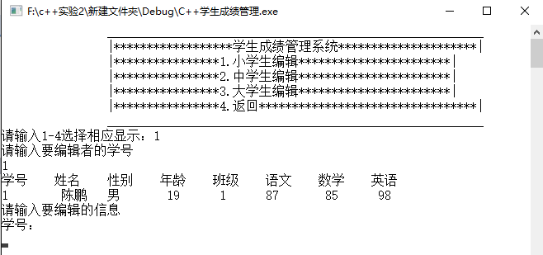

- 输入5进入删除功能。按1,2,3分别进入删除小学生，中学生，大学生信息的功能，按4返回主界面。如图所示，选择3则删除大学生的信息，输入学号后，显示此人信息，接着显示删除后的人的信息，输入Y或N，进行数据删除的再次确认。

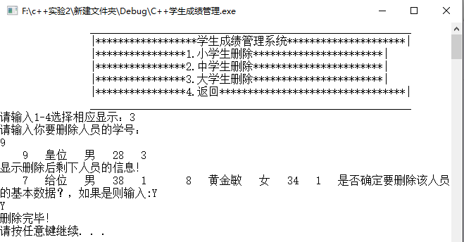

- 按6进入，系统对录入人数分别进行统计，如图所示。

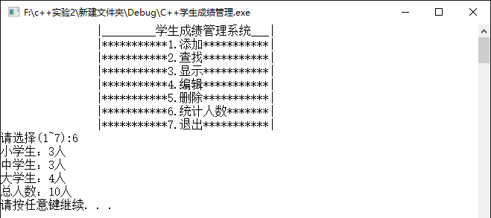

- 按7回车则直接退出系统。

5.2调试
在调试过程中，发现时不时输入输出的信息和汉字有些不能一一对应，时不时需要进行调整，输入信息时，文件里面录入的信息出现乱码。所以应该要注意信息的录入。

六丶课程设计的心得
首先，选择好设计题目之后，对本题目进行分析，我懂得了一个很重要的道理，那就是说一个程序的产生需要一个对题目要求有一个正确全面的分析。其次，就该考虑程序算法的问题了，一个好的算法是一个好程序的灵魂，也决定了一个程序的质量。
两个星期的课程设计虽然疲劳和困倦，但带给我很多的收获。C++已经学了一个学期了，有许多知识都出现不懂或没有见过的现象，这种现象通过实际的上机操作，已经减少了许多。对这些知识也有了更深的理解和很好的掌握。也有很多理论上说得过去的代码，但到了实际操作，却是行不通的。这种困惑，有许多已经通过实际操作解决了，并能够深刻认识，但也有很多没有明白。只能避过这些方法，换方法实现。在课程设计之前，因为有了综合实验的经验与教训，明白了写代码这一步是非常重要的，因为当你把代码输入电脑，并用编译器将其运行，发现通过不了，再来检查找出问题，这是一件非常辛苦的事情，也很浪费时间。于是在课程设计的时候，我花了一个星期半的时间来规划与写代码，将要实现的内容分析清楚，才把代码输入电脑。我觉得写程序，应该先找到该程序中的核心地方，用多种方法来实现该核心，这才可能避免等到发现逻辑上或者编译器不支持上的错误，才来想补救的措施，这样花费时间在想补救措施是很不值得的。
这次的课程设计，真是让我充分的感觉到了要自己设计一个程序是多么的难，以及学习好c++是多么的重要。在这个程序的设计过程中，我清楚的意识到自己的水平有多么的薄弱，课程的知识学得有多么的不扎实。看网上的例子好像觉得也没那么难，自己一上机实际操作就出现了很多问题，调试的时候系统总是在报错，还有很多警告，每增加一个函数就要调试好久，有时候应为少了一个大括号或是分号，导致要找很久很久。虽然系统可以运行，也具有了一些基本的功能，但我意识到了自己有太多的不足。 以后还会有很多的课程设计，一定要吸取这次的教训，把知识学懂学透学精，真正的为我所用，这样走上社会我才能真正的发挥所长。

附录：源代码
#include<fstream>
#include<iostream>
#include<stdlib.h>
#include<string>
using namespace std;
class student
{
protected:
int number;
int age;
char sex[3];
char name[20];
char classes[10];
public:
friend istream& operator>>(istream& in,student& s)
{
in>>s.number>>s.name>>s.sex>>s.age>>s.classes;
return in;
}
friend ostream& operator<<(ostream& out,student& s)
{
out<<" "<<s.number<<" "<<s.name<<" "<<s.sex<<" "<<s.age<<" "<<s.classes<<" ";
return out;
}
friend void chaxundstudent_num();
friend void chaxunxstudent_num();
friend void chaxunzstudent_num();
friend void chaxundastudent_name();
friend void chaxunxistudent_name();
friend void chaxunzhstudent_name();

};
class xstudent:public student{//小学生类
protected:
double chinese,math,english;
public:
friend void shanxstudent();//学号删除功能函数定义
friend void chaxunxstudent_num();
friend void chaxunxistudent_name();
friend void add_xstudent()//小学生数据添加
{
while(1)
{
ofstream ofs("d:\\file1.txt",ios::app);
xstudent xs;
char ch;
cout<<"学号：";
cin>>xs.number;
cout<<"姓名：";
cin>>xs.name;
cout<<"性别：";
cin>>xs.sex;
cout<<"年龄：";
cin>>xs.age;
cout<<"班级：";
cin>>xs.classes;
cout<<"请输入语文成绩";
cin>>xs.chinese;
cout<<"请输入数学成绩";
cin>>xs.math;
cout<<"请输入英语成绩";
cin>>xs.english;
ofs.write((char*)&xs,sizeof(xstudent));
ofs.close();
cout<<"是否还要添加数据:(Y/N)\n";
cin>>ch;
if(ch=='Y')
continue;
else
{
cout<<"添加成功！"<<endl;
system("pause");
break;
}
}
}
friend void xianshi_xstudent()
{
xstudent xs;
ifstream mystream("d:\\file1.txt");
if(!mystream)
{
cout<<"文件打开失败！";
system("pause");
return;
}
else
{
cout<<"输出要所有小学生的信息"<<endl;
cout<<"学号\t姓名\t性别\t年龄\t班级\t语文\t数学\t英语"<<endl;
mystream.read((char*)&xs,sizeof(xstudent));
while(!mystream.eof())
{
cout<<xs.number<<"\t"<<xs.name<<"\t"<<xs.sex<<"\t"<<xs.age<<"\t"<<xs.classes<<"\t";
cout<<xs.chinese<<"\t "<<xs.math<<"\t "<<xs.english<<endl;
mystream.read((char*)&xs,sizeof(xstudent));
}
system("pause");
}
}
friend void bianji_xstudent ()//小学生编辑
{
int nu;
cout<<"请输入要编辑者的学号"<<endl;
cin>>nu;
xstudent xs;
fstream mystream("d:\\file1.txt",ios::in|ios::out);
if(!mystream)
{
cout<<"文件打开失败！";
system("pause");
return;
}
else
{
int i=0,flag=0;
mystream.seekg(i*sizeof(xstudent),ios::beg);
mystream.read((char*)&xs,sizeof(xstudent));
while(!mystream.eof())
{ if(nu==xs.number)
{ cout<<"学号\t姓名\t性别\t年龄\t班级\t语文\t数学\t英语\t"<<endl;
cout<<xs.number<<"\t "<<xs.name<<"\t"<<xs.sex<<"\t "<<xs.age<<"\t "<<xs.classes<<"\t";
cout<<xs.chinese<<"\t "<<xs.math<<"\t "<<xs.english<<endl;
cout<<"请输入要编辑的信息"<<endl;
cout<<"学号："<<endl;
cin>>xs.number;
cout<<"姓名：";
cin>>xs.name;
cout<<"性别：";
cin>>xs.sex;
cout<<"年龄：";
cin>>xs.age;
cout<<"班级：";
cin>>xs.classes;
cout<<"请输入语文成绩";
cin>>xs.chinese;
cout<<"请输入数学成绩";
cin>>xs.math;
cout<<"请输入英语成绩";
cin>>xs.english;
mystream.seekp(i*sizeof(xstudent),ios::beg);
mystream.write((char*)&xs,sizeof(xstudent));
flag=1;
}
i++;
mystream.seekg(i*sizeof(xstudent),ios::beg);
mystream.read((char*)&xs,sizeof(xstudent));
}
mystream.close();
if(flag==0)
cout<<"没有找到要修改的信息";
}
}
};
class zstudent:public xstudent
{
protected:
double geographic,history;
public:
friend void chaxunzstudent_num();
friend void chaxunzhstudent_name();
friend void shanchu_zstudent ();
friend void add_zstudent()//中学生数据添加
{
while(1)
{
ofstream ofs("d:\\file2.txt",ios::app);
zstudent zs;
char ch;
cout<<"学号：";
cin>>zs.number;
cout<<"姓名：";
cin>>zs.name;
cout<<"性别：";
cin>>zs.sex;
cout<<"年龄：";
cin>>zs.age;
cout<<"班级：";
cin>>zs.classes;
cout<<"语文：";
cin>>zs.chinese;
cout<<"数学：";
cin>>zs.math;
cout<<"英语：";
cin>>zs.english;
cout<<"地理：";
cin>>zs.geographic;
cout<<"历史：";
cin>>zs.history;
ofs.write((char*)&zs,sizeof(zstudent));
ofs.close();
cout<<"是否还要添加数据:(Y/N)\n";
cin>>ch;
if(ch=='Y')
continue;
else
{
cout<<"添加成功！"<<endl;
system("pause");
break;
}
}
}

friend void xianshi_zstudent()
{
zstudent zs;
ifstream mystream("d:\\file2.txt");
if(!mystream)
{ cout<<"文件打开失败！";
system("pause");
return;
}
else
{
cout<<"输出要所有中学生的信息"<<endl;
cout<<"学号\t姓名\t性别\t年龄\t班级\t语文\t数学\t英语\t地理 历史"<<endl;
mystream.read((char*)&zs,sizeof(zstudent));
while(!mystream.eof())
{
cout<<zs.number<<"\t"<<zs.name<<"\t"<<zs.sex<<"\t"<<zs.age<<"\t"<<zs.classes<<"\t";
cout<<zs.chinese<<"\t "<<zs.math<<"\t "<<zs.english<<"\t "<<zs.geographic<<" \t"<<zs.history<<endl;
mystream.read((char*)&zs,sizeof(zstudent));
}
system("pause");
}
}
friend void bianji_zstudent ()//中学生编辑
{
int nu;
cout<<"请输入要编辑者的学号"<<endl;
cin>>nu;
zstudent zs;
fstream mystream("d:\\file2.txt",ios::in|ios::out);
if(!mystream)

{ cout<<"文件打开失败！";
system("pause");
return;
}
else
{ int i=0,flag=0;
mystream.seekg(i*sizeof(zstudent),ios::beg);
mystream.read((char*)&zs,sizeof(zstudent));
while(!mystream.eof())
{ if(nu==zs.number)
{ cout<<"学号\t姓名\t性别\t年龄\t班级\t语文\t数学\t英语\t地理\t历史"<<endl;
cout<<zs.number<<"\t"<<zs.name<<"\t"<<zs.sex<<"\t"<<zs.age<<"\t"<<zs.classes<<"\t";
cout<<zs.chinese<<"\t "<<zs.math<<"\t "<<zs.english<<"\t "<<zs.geographic<<" \t"<<zs.history<<endl;
cout<<"请输入要编辑者的信息"<<endl;
cout<<"学号：";
cin>>zs.number;
cout<<"姓名：";
cin>>zs.name;
cout<<"性别：";
cin>>zs.sex;
cout<<"年龄：";
cin>>zs.age;
cout<<"班级：";
cin>>zs.classes;
cout<<"语文：";
cin>>zs.chinese;
cout<<"数学：";
cin>>zs.math;
cout<<"英语：";
cin>>zs.english;
cout<<"地理：";
cin>>zs.geographic;
cout<<"历史：";
cin>>zs.history;
mystream.seekp(i*sizeof(zstudent),ios::beg);
mystream.write((char*)&zs,sizeof(zstudent));
flag=1;
}
i++;
mystream.seekg(i*sizeof(zstudent),ios::beg);
mystream.read((char*)&zs,sizeof(zstudent));
}
if(flag==0)
cout<<"没有找到要修改的信息";
}
}
};
class dstudent:public student{
protected:
char major[20];
double english,C,highmath;
public:
friend void chaxundstudent_num();
friend void chaxundastudent_name();
friend void shanchu_dstudent ();
friend void add_dstudent()//大学生数据添加
{
while(1)
{
ofstream ofs("d:\\file3.txt",ios::app);
dstudent ds;
cout<<"学号：";
cin>>ds.number;
cout<<"姓名：";
cin>>ds.name;
cout<<"性别：";
cin>>ds.sex;
cout<<"年龄：";
cin>>ds.age;
cout<<"班级：";
cin>>ds.classes;
cout<<"专业：";
cin>>ds.major;
cout<<"英语：";
cin>>ds.english;
cout<<"程序设计：";
cin>>ds.C;
cout<<"高数：";
cin>>ds.highmath;
ofs.write((char*)&ds,sizeof(dstudent));
ofs.close();
cout<<"是否还要添加数据:(Y/N)\n";
char ch;
cin>>ch;
if(ch=='Y')
continue;
else
{
cout<<"添加成功！"<<endl;
system("pause");
break;
}
}
}
friend void xianshi_dstudent()
{
dstudent ds;
ifstream mystream("d:\\file3.txt");
if(!mystream)
{ cout<<"文件打开失败！";
system("pause");
return;
}
else
{
cout<<"输出要所有大学生的信息"<<endl;
cout<<"学号\t姓名\t性别\t年龄\t班级\t专业\t英语\t程序设计\t高数"<<endl;
mystream.read((char*)&ds,sizeof(dstudent));
while(!mystream.eof())
{
cout<<ds.number<<"\t"<<ds.name<<"\t"<<ds.sex<<"\t"<<ds.age<<"\t"<<ds.classes<<"\t";
cout<<ds.major<<"\t"<<ds.english<<"\t"<<ds.C<<"\t\t"<<ds.highmath<<endl;
mystream.read((char*)&ds,sizeof(dstudent));
}
system("pause");
}
}
friend void bianji_dstudent ()//大学生编辑
{
int nu;
cout<<"请输入要编辑者的学号"<<endl;
cin>>nu;
dstudent ds;
fstream mystream("d:\\file3.txt",ios::in|ios::out);
if(!mystream)
{
cout<<"文件打开失败！";
system("pause");
return;
}
else
{
int i=0,flag=0;
mystream.seekg(i*sizeof(dstudent),ios::beg);
mystream.read((char*)&ds,sizeof(dstudent));
while(!mystream.eof())
{
if(nu==ds.number)
{
cout<<"学号\t姓名\t性别\t年龄\t班级\t专业\t英语\t程序设计\t高数"<<endl;
cout<<ds.number<<"\t"<<ds.name<<"\t"<<ds.sex<<"\t"<<ds.age<<"\t"<<ds.classes<<"\t";
cout<<ds.major<<"\t"<<ds.english<<"\t"<<ds.C<<"\t"<<ds.highmath<<endl;
cout<<"请输入要编辑者的信息"<<endl;
cout<<"学号：";
cin>>ds.number;
cout<<"姓名：";
cin>>ds.name;
cout<<"性别：";
cin>>ds.sex;
cout<<"年龄：";
cin>>ds.age;
cout<<"班级：";
cin>>ds.classes;
cout<<"专业：";
cin>>ds.major;
cout<<"英语：";
cin>>ds.english;
cout<<"程序设计：";
cin>>ds.C;
cout<<"高数：";
cin>>ds.highmath;
mystream.seekp(i*sizeof(dstudent),ios::cur);
mystream.write((char*)&ds,sizeof(dstudent));
flag=1;
}
i++;
mystream.seekg(i*sizeof(dstudent),ios::beg);
mystream.read((char*)&ds,sizeof(dstudent));
}
if(flag==0)
cout<<"没有找到要修改的信息";
}
}
};
void chaxunxistudent_name()
{
char na[20];
cout<<"请输入姓名:";
cin>>na;

ifstream ifs("d:\\file1.txt");
if(!ifs)
{
cout<<"文件打开失败！";
system("pause");
return;
}
int flag=0;
xstudent xs;
ifs.read((char*)&xs,sizeof(xstudent));
while(!ifs.eof())
{
if(strcmp(xs.name,na)==0)
{ cout<<"学号"<<'\t'<<"姓名"<<'\t'<<"性别"<<'\t'<<"年龄"<<'\t'<<"班级"<<'\t'<<"语\t数\t英"<<endl;
cout<<xs.number<<"\t"<<xs.name<<"\t"<<xs.sex<<"\t"<<xs.age<<"\t"<<xs.classes<<"\t";
cout<<xs.chinese<<"\t "<<xs.math<<"\t "<<xs.english<<endl;
flag=1;
}
ifs.read((char*)&xs,sizeof(xstudent));
}
if(!flag)
cout<<"没有找到要查询的姓名"<<endl;
ifs.close();
system("pause");
}
void chaxunzhstudent_name()
{
char na[20];
cout<<"请输入姓名:";
cin>>na;
ifstream ifs("d:\\file1.txt");
if(!ifs)
{
cout<<"文件打开失败！";
system("pause");
return;
}
int flag=0;
zstudent zs;
ifs.read((char*)&zs,sizeof(zstudent));
while(!ifs.eof())
{
if(strcmp(zs.name,na)==0)
{
cout<<"学号"<<'\t'<<"姓名"<<'\t'<<"性别"<<'\t'<<"年龄"<<'\t'<<"班级"<<'\t'<<"语\t数\t英\t地理\t历史"<<endl;
cout<<zs.number<<"\t"<<zs.name<<"\t"<<zs.sex<<"\t"<<zs.age<<"\t"<<zs.classes<<"\t";
cout<<zs.chinese<<"\t "<<zs.math<<"\t "<<zs.english<<"\t "<<zs.geographic<<" \t"<<zs.history<<endl;
flag=1;
}
ifs.read((char*)&zs,sizeof(zstudent));
}
if(!flag)
cout<<"没有找到要查询的姓名"<<endl;
ifs.close();
system("pause");
}
void chaxundastudent_name()
{
char na[20];
cout<<"请输入姓名:";
cin>>na;
ifstream ifs("d:\\file1.txt");
if(!ifs)
{
cout<<"文件打开失败！";
system("pause");
return;
}
int flag=0;
dstudent ds;
ifs.read((char*)&ds,sizeof(dstudent));
while(!ifs.eof())
{
if(strcmp(ds.name,na)==0)
{
cout<<"学号\t姓名\t性别\t年龄\t班级\t专业\t英语\t程序设计\t高数"<<endl;
cout<<ds.number<<"\t"<<ds.name<<"\t"<<ds.sex<<"\t"<<ds.age<<"\t"<<ds.classes<<"\t";
cout<<ds.major<<"\t"<<ds.english<<"\t"<<ds.C<<"\t"<<ds.highmath<<endl;
flag=1;
}
ifs.read((char*)&ds,sizeof(dstudent));
}
if(!flag)
cout<<"没有找到要查询的姓名"<<endl;
ifs.close();
system("pause");
}
void chaxunxstudent_num()
{
int no;
cout<<"请输入学号:";
cin>>no;
ifstream ifs("d:\\file1.txt");
if(!ifs)
{
cout<<"文件打开失败！";
system("pause");
return;
}
int flag=0;
xstudent xs;
ifs.read((char*)&xs,sizeof(xstudent));
while(!ifs.eof())
{
if(xs.number==no)
{
cout<<"学号"<<'\t'<<"姓名"<<'\t'<<"性别"<<'\t'<<"年龄"<<'\t'<<"班级"<<'\t' <<"语\t数\t英"<<endl;
cout<<xs.number<<"\t"<<xs.name<<"\t"<<xs.sex<<"\t"<<xs.age<<"\t"<<xs.classes<<"\t";
cout<<xs.chinese<<"\t "<<xs.math<<"\t "<<xs.english<<endl;
flag=1;
}
ifs.read((char*)&xs,sizeof(xstudent));
}
if(!flag)
cout<<"没有找到要查询的学号"<<endl;
ifs.close();
system("pause");
}
void chaxunzstudent_num()
{
int no;
cout<<"请输入学号:";
cin>>no;
ifstream ifs("d:\\file2.txt");
if(!ifs)
{
cout<<"文件打开失败！";
system("pause");
return;
}
int flag=0;
zstudent zs;
ifs.read((char*)&zs,sizeof(zstudent));
while(!ifs.eof())
{
if(zs.number==no)
{
cout<<"学号"<<'\t'<<"姓名"<<'\t'<<"性别"<<'\t'<<"年龄"<<'\t'<<"班级"<<'\t'<<"语\t数\t英\t地理\t历史"<<endl;
cout<<zs.number<<"\t"<<zs.name<<"\t"<<zs.sex<<"\t"<<zs.age<<"\t"<<zs.classes<<"\t";
cout<<zs.chinese<<"\t "<<zs.math<<"\t "<<zs.english<<"\t "<<zs.geographic<<" \t"<<zs.history<<endl;
flag=1;
}
ifs.read((char*)&zs,sizeof(zstudent));
}
if(!flag)
cout<<"没有找到要查询的学号"<<endl;
ifs.close();
system("pause");
}
void chaxundstudent_num()
{
int no;
cout<<"请输入学号:";
cin>>no;
ifstream ifs("d:\\file3.txt");
if(!ifs)
{
cout<<"文件打开失败！";
system("pause");
return;
}
int flag=0;
dstudent ds;
ifs.read((char*)&ds,sizeof(dstudent));
while(!ifs.eof())
{
if(ds.number==no)
{
cout<<"学号\t姓名\t性别\t年龄\t班级\t专业\t英语\t程序设计\t高数"<<endl;
cout<<ds.number<<"\t"<<ds.name<<"\t"<<ds.sex<<"\t"<<ds.age<<"\t"<<ds.classes<<"\t";
cout<<ds.major<<"\t"<<ds.english<<"\t"<<ds.C<<"\t"<<ds.highmath<<endl;
ifs.read((char*)&ds,sizeof(dstudent));
flag=1;
}
}
if(!flag)
cout<<"没有找到要查询的学号"<<endl;
ifs.close();
system("pause");
}
class xlist
{
public:
xstudent x;
xlist*next;
}*head3=NULL;
void shanxstudent ()//学号
{
ifstream ifs("d:\\file1.txt");
if(!ifs)
{
cout<<"打开文件失败！";
system("pause");
return ;
}
int nu;
cout<<"请输入你要删除人员的学号："<<endl;
cin>>nu;
int flag=0;

xlist *tail=NULL,*now,*p;

now=new xlist;
now->next=NULL;

ifs.read((char*)&(now->x),sizeof(xstudent));
while(!ifs.eof())
{ if((now->x).number!=nu)
{

if(head3==NULL)
head3=now;
else
tail->next=now;
tail=now;
}
else
{
flag=1;
cout<<now->x<<endl;
break;

}
now=new xlist;
now->next=NULL;
ifs.read((char*)&(now->x),sizeof(xstudent));
}

if(!flag)
{
cout<<"没有找到要删除的信息！";
return ;
}

cout<<"显示删除后剩下人员的信息！"<<endl;
p=head3;
while(p!=NULL)
{
cout<<p->x;
p=p->next;
}
cout<<"是否确定要删除该人员的基本数据？，如果是则输入:Y"<<endl;
char chw;
cin>>chw;
if(chw=='Y')
{
ofstream ofs("d:\\file1.txt",ios::out);
if(!ofs)
{
cout<<"打开文件失败！";
system("pause");
return;
}
p=head3;
while(p!=NULL)
{
ofs.write((char*)&(p->x),sizeof(xstudent));
p=p->next;
}

cout<<"删除完毕！"<<endl;
ofs.close();
}
system("pause");
}
class zlist
{ public: zstudent z;
zlist*next;
}*head2=NULL;
void shanchu_zstudent ()//学号删除
{
ifstream ifs("d:\\file2.txt");
if(!ifs)
{
cout<<"打开文件失败！";
system("pause");
return ;
}
int nu;
cout<<"请输入你要删除人员的学号："<<endl;
cin>>nu;
int flag=0;

zlist*tail,*now,*p;

now=new zlist;
now->next=NULL;

ifs.read((char*)&now->z,sizeof(zstudent));
while(!ifs.eof())
{ if(now->z.number!=nu)
{ if(head2==NULL)
head2=now;
else
tail->next=now;
tail=now;
}
else
{ flag=1;
cout<<now->z<<endl;
break;
}
now=new zlist;
now->next=NULL;
ifs.read((char*)&now->z,sizeof(zstudent));
}
if(!flag)
{
cout<<"记录为空!";
return ;
}
cout<<"显示删除后剩下人员的信息！"<<endl;
p=head2;
while(p!=NULL)
{
cout<<p->z;
p=p->next;
}
cout<<"是否确定要删除该人员的基本数据？，如果是则输入:Y"<<endl;
char chw;
cin>>chw;
if(chw=='Y')
{
ofstream ofs("d:\\file2.txt",ios::out);
if(!ofs)
{
cout<<"打开文件失败！";
system("pause");
return;
}
p=head2;
while(p!=NULL)
{
ofs.write((char*)&p->z,sizeof(zstudent));
p=p->next;
}
cout<<"删除完毕！"<<endl;
ofs.close();
}
system("pause");
}
class dlist
{ public: dstudent d;
dlist*next;
}*head1=NULL;

void shanchu_dstudent ()//学号
{
ifstream ifs("d:\\file3.txt");
if(!ifs)
{
cout<<"打开文件失败！";
system("pause");
return ;
}
int nu;
cout<<"请输入你要删除人员的学号："<<endl;
cin>>nu;
int flag=0;
dlist*tail,*now,*p;
now=new dlist;
now->next=NULL;
ifs.read((char*)&now->d,sizeof(dstudent));
while(!ifs.eof())
{ if(now->d.number!=nu)
{ if(head1==NULL)
head1=now;
else
tail->next=now;
tail=now;
}
else
{ flag=1;
cout<<now->d<<endl;
break;
}
now=new dlist;
now->next=NULL;
ifs.read((char*)&now->d,sizeof(dstudent));
}
if(!flag)
{
cout<<"没有找到要删除的信息！";
return ;
}
cout<<"显示删除后剩下人员的信息！"<<endl;
p=head1;
while(p!=NULL)
{
cout<<p->d;
p=p->next;
}
cout<<"是否确定要删除该人员的基本数据？，如果是则输入:Y"<<endl;
char chw;
cin>>chw;
if(chw=='Y')
{
ofstream ofs("d:\\file3.txt",ios::out);
if(!ofs)
{
cout<<"打开文件失败！";
system("pause");
return;
}
p=head1;
while(p!=NULL)
{
ofs.write((char*)&p->d,sizeof(dstudent));
p=p->next;
}
cout<<"删除完毕！"<<endl;
ofs.close();
}
system("pause");
}
void tongji()//统计
{
int i=0,j=0,k=0;
int sum=0;
ifstream ifs("d:\\file1.txt");
if(!ifs)
{
cout<<"打开文件失败！";
system("pause");
return ;
}
xstudent xs;
ifs.read((char*)&xs,sizeof(xstudent));
while(!ifs.eof())
{
i++;
ifs.read((char*)&xs,sizeof(xstudent));
}
ifs.close();
ifstream ifs1("d:\\file2.txt");
if(!ifs1)
{
cout<<"打开文件失败！";
system("pause");
return ;
}
zstudent zs;
ifs1.read((char*)&zs,sizeof(zstudent));
while(!ifs1.eof())
{
ifs1.read((char*)&zs,sizeof(zstudent));
j++;
}
ifs1.close();
ifstream ifs2("d:\\file3.txt");
if(!ifs2)
{
cout<<"打开文件失败！";
system("pause");
return ;
}
dstudent ds;
ifs2.read((char*)&ds,sizeof(dstudent));
while(!ifs2.eof())
{
ifs2.read((char*)&ds,sizeof(dstudent));
k++;
}
ifs2.close();
sum=i+j+k;
cout<<"小学生："<<i<<"人"<<endl;
cout<<"中学生："<<j<<"人"<<endl;
cout<<"大学生："<<k<<"人"<<endl;
cout<<"总人数："<<sum<<"人"<<endl;
system("pause");
}
void find_number()
{
while(1)
{system("cls");
cout<<"******************1.小学生信息按学号查询*******************\n";
cout<<"******************2.中学生信息按学号查询*******************\n";
cout<<"******************3.大学生信息按学号查询*******************\n";
cout<<"******************4.返回***********************************"<<endl;
cout<<"______________________________________________________"<<endl;
cout<<"请输入1-4选择相应查询：";
int no;
cin>>no;
switch(no)
{
case 1:chaxunxstudent_num();break;
case 2:chaxunzstudent_num();break;
case 3:chaxundstudent_num();break;
case 4:return;
}
}
}
void find_name()
{
while(1)
{system("cls");
cout<<"******************1.小学生信息按姓名查询*******************\n";
cout<<"******************2.中学生信息按姓名查询*******************\n";
cout<<"******************3.大学生信息按姓名查询*******************\n";
cout<<"******************4.返回***********************************"<<endl;
cout<<"______________________________________________________"<<endl;
cout<<"请输入1-4选择相应查询：";
int no;
cin>>no;
switch(no)
{
case 1:chaxunxistudent_name();break;
case 2:chaxunzhstudent_name();break;
case 3:chaxundastudent_name();break;
case 4:return;
}
}
}
void chaxunhanshu()
{
while(1)
{
system("cls");
cout<<"|******************1.学号查询*******************|\n";
cout<<"|******************2.姓名查询*******************|\n";
cout<<"|******************3.返回***********************|\n";
cout<<"请选择(1~3):";
int n;
cin>>n;
switch(n)
{
case 1:find_number(); break;
case 2:find_name(); break;
case 3:return;
}
}
}
void shanchu()
{
while(1)
{system("cls");
cout<<"\t\t_________________________________________________________"<<endl;
cout<<"\t\t|******************学生成绩管理系统*********************|"<<endl;
cout<<"\t\t|****************1.小学生删除***********************|"<<endl;
cout<<"\t\t|****************2.中学生删除***********************|"<<endl;
cout<<"\t\t|****************3.大学生删除***********************|"<<endl;
cout<<"\t\t|****************4.返回*********************************|"<<endl;
cout<<"\t\t_________________________________________________________"<<endl;
cout<<"请输入1-4选择相应显示：";
int no;
cin>>no;
switch(no)
{
case 1:shanxstudent();break;
case 2:shanchu_zstudent();break;
case 3:shanchu_dstudent();break;
case 4:return;
}
}
}
void tian()//添加功能函数定义
{
while(1)
{
system("cls");
cout<<"\t\t_________________________________________________________"<<endl;
cout<<"\t\t|******************学生成绩管理系统*********************|"<<endl;
cout<<"\t\t|****************1.小学生添加***********************|"<<endl;
cout<<"\t\t|****************2.中学生添加***********************|"<<endl;
cout<<"\t\t|****************3.大学生添加***********************|"<<endl;
cout<<"\t\t|****************4.返回*********************************|"<<endl;
cout<<"\t\t_________________________________________________________"<<endl;
cout<<"请输入1-4选择相应显示：";
int no;
cin>>no;
switch(no)
{
case 1:add_xstudent();tian();break;
case 2:add_zstudent();tian();break;
case 3:add_dstudent();tian();break;
case 4:return;
}
}
}
void bianji()//编辑功能函数定义
{ while(1)
{
system("cls");
cout<<"\t\t_________________________________________________________"<<endl;
cout<<"\t\t|******************学生成绩管理系统*********************|"<<endl;
cout<<"\t\t|****************1.小学生编辑***********************|"<<endl;
cout<<"\t\t|****************2.中学生编辑***********************|"<<endl;
cout<<"\t\t|****************3.大学生编辑***********************|"<<endl;
cout<<"\t\t|****************4.返回*********************************|"<<endl;
cout<<"\t\t_________________________________________________________"<<endl;
cout<<"请输入1-4选择相应显示：";
int no;
cin>>no;
switch(no)
{
case 1:bianji_xstudent();tian();break;
case 2:bianji_zstudent();tian();break;
case 3:bianji_dstudent();tian();break;
case 4:return ;
}
}
}
void xianshi()
{
while(1)
{
system("cls");
cout<<"\t\t_________________________________________________________"<<endl;
cout<<"\t\t|******************学生成绩管理系统*********************|"<<endl;
cout<<"\t\t|****************1.小学生信息显示***********************|"<<endl;
cout<<"\t\t|****************2.中学生信息显示***********************|"<<endl;
cout<<"\t\t|****************3.大学生信息显示***********************|"<<endl;
cout<<"\t\t|****************4.返回*********************************|"<<endl;
cout<<"\t\t_________________________________________________________"<<endl;
cout<<"请输入1-4选择相应显示：";
int no;
cin>>no;
switch(no)
{
case 1:xianshi_xstudent();break;
case 2:xianshi_zstudent();break;
case 3:xianshi_dstudent();break;
case 4:return ;
}
}
}
int main()
{
while(1)
{

system("cls");
system("color F0");
cout<<"\t\t|_________学生成绩管理系统___|\n";
cout<<"\t\t|***********1.添加***********|\n";
cout<<"\t\t|***********2.查找***********|\n";
cout<<"\t\t|***********3.显示***********|\n";
cout<<"\t\t|***********4.编辑***********|\n";
cout<<"\t\t|***********5.删除***********|\n";
cout<<"\t\t|***********6.统计人数*******|\n";
cout<<"\t\t|***********7.退出***********|\n";
cout<<"请选择(1~7):";
int c;
cin>>c;
switch(c)
{
case 1:tian(); break;
case 2:chaxunhanshu(); break;
case 3:xianshi();break;
case 4:bianji();break;
case 5:shanchu();break;
case 6:tongji();break;
case 7:
cout<<"按任意键退出…………"<<endl;
exit(0);
}
}
return 0;
}

